第13回 ジオテク講演会

－ 地盤に係るトラブルおよび対策事例 －

主催：(一財)災害科学研究所、同 ジオテク研究会
後援：(公社)土木学会関西支部、(公社)地盤工学会関西支部
（土木学会・ＣＰＤ）（全国土木施工管理技士会連合会・ＣＰＤＳ）認定

今年度の災害科学研究所・ジオテク講演会のテーマは、「地盤に係るトラブルおよび対策事例」です。
地盤パラメータの決定に関するトラブルや、地盤改良、シールドトンネル、基礎構造物のトラブル・ 対策事例から学ぶ教訓をお話し頂きます。皆様奮ってご参加のほど、よろしくお願い申し上げます。

記

◎日時：平成28年4月27日（水） 13：00～17：00（受付開始 12：40）

◎場所：大阪大学中之島センター 10Fメモリアルホール（大阪市北区中之島4-3-53）

◎プログラム：
13：00－13：10 開会の挨拶 災害科学研究所 理事長 松井 保

13：10－14：00 講演「地盤改良のトラブルおよび対策」
株式会社ニュージェック 坪井 英夫
14：00－14：50 講演「シールドトンネルのトラブルおよび対策」
株式会社 大林組 金井 誠
休憩
15：10－16：00 講演「基礎構造物のトラブルおよび対策」
京都大学大学院 木村 亮
16：00－16：50 講演「地盤パラメータの決定に関するトラブル」
北海道大学 田中 洋行
17：00 閉会

◎参加費： 3,000円（消費税込み）（資料代を含む）
◎その他： 都合により講師やテーマに変更のある場合があります。
◎参加申込：次頁の参加申込書に必要事項をご記入の上、FAXまたは電子メールでお申込みください。 （申込締切4月22日、定員150名、申込先着順）
お問合せ先
（一財）災害科学研究所 TEL 06-6202-5602 FAX 06-6202-5603
E-mail: saiken@csi.or.jp ホームページ： http://csi.or.jp/
参 加 申 込 書
参加ご希望の方は、本申込書にご記入の上、FAXまたはE-mailでお申込ください。
参加費は下記振込先にお振込みをお願い申し上げます。 （振込手数料はご負担お願い申し上げます。）
第13回ジオテク講演会 4月27日（水）開催

申込担当者 氏名 | 電話番号 |  | FAX番号 | E-mail
申込担当者 所属 |  | 申込担当者 住所
講演会参加者 氏名 | 講演会参加者 所属 |  |  | E-mail
お振込金額 ： 講演会参加費3000円× 人 ＝ 円
※ 個人情報は、当法人が実施・共催等を行なう事業・会合等の情報提供以外には使用致しません。

参加費：講演会 3,000円（消費税込み）
申込先：災害科学研究所 FAX: 06-6202-5603 E-mail: saiken@csi.or.jp
振込先：三菱東京UFJ銀行 中之島支店
普通００１１１９７ 一般財団法人災害科学研究所 理事長 松井 保

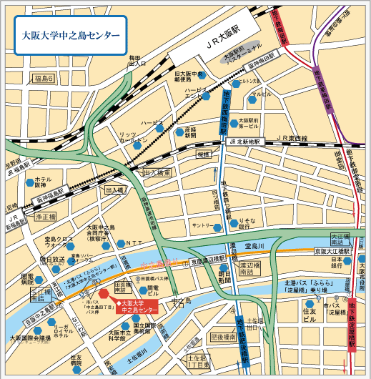 会場地図

